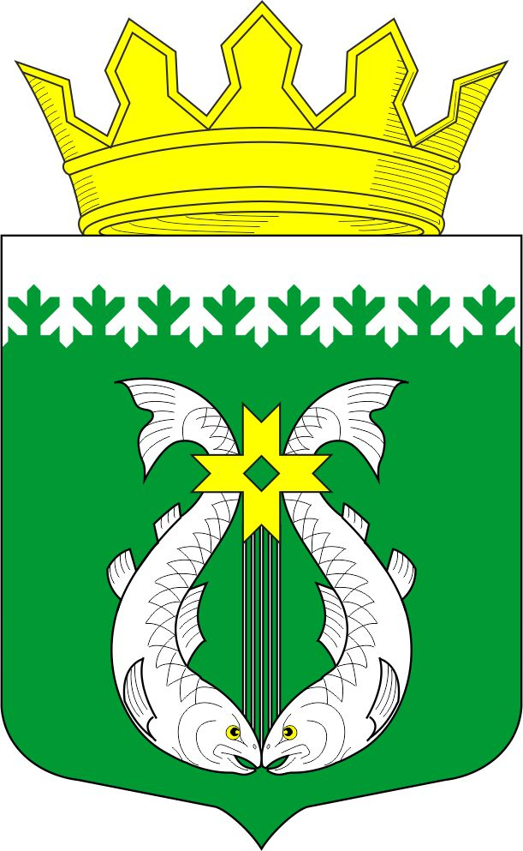

РОССИЙСКАЯ ФЕДЕРАЦИЯ
РЕСПУБЛИКА КАРЕЛИЯ

СОВЕТ ДЕПУТАТОВ МУНИЦИПАЛЬНОГО ОБРАЗОВАНИЯ
«СУОЯРВСКИЙ РАЙОН»

XXVI сессия IV созыв

РЕШЕНИЕ

26 ноября 2020 г. № 245

Об утверждении Стратегии социально-экономического развития Суоярвского муниципального района Республики Карелия
на период до 2030 года

Заслушав информацию об утверждении Стратегии социально-экономического развития Суоярвского муниципального района Республики Карелия на период до 2030 года, Совет депутатов муниципального образования «Суоярвский район» РЕШИЛ:

1. Утвердить Стратегию социально-экономического развития Суоярвского муниципального района Республики Карелия на период до 2030 года.
2. Опубликовать настоящее решение в газете «Суоярвский вестник».

Зам. председателя Совета депутатов
МО «Суоярвский район» Н.В. Васенина

